**МИНОБРНАУКИ РОССИИ**

**Санкт-Петербургский государственный**

**электротехнический университет**

**«ЛЭТИ» им. В.И. Ульянова (Ленина)**

**Кафедра МО ЭВМ**

отчет

**по лабораторной работе №6**

**по дисциплине «Операционные системы»**

Тема: «**Построение модуля динамической структуры»**

|  |  |  |
| --- | --- | --- |
| Студент гр. 6381 |  | Афийчук И.И. |
| Преподаватель |  | Губкин А.Ф. |

Санкт-Петербург

2018

**Цель работы**

Исследование возможности построения загрузочного модуля динамической структуры.

**Описание функций и структур данных**

Все использованные и созданные функции занесены в таблицу 1.

Таблица

|  |  |
| --- | --- |
| **Название функции** | **Назначение** |
| FREE_MEM | Функция для освобождения лишней памяти, занимаемой модулем |
| INIT_PARAM_DATA_BLOCK | Функция инициализирует блок параметров данным, требуемым для обращения к функции 4B00h прерывания int21h |
| RUN_PROCESS | Функция, запускающая требуемый модуль (в нашем случае lab2.com) |
| PRINT_DX | Выводит на экран строку |
| TETR_TO_HEX | Вспомогательная функция, переводит половину байта в шестнадцатеричную систему счисления |
| BYTE_TO_HEX | Вспомогательная функция, переводит байт регистра AL в десятичную систему счисления, результат записывается в SI |

**Ход работы и тестирование**

1. После выполнения первого шага запускаем полученный загрузочный модуль (рис.1). Текущий каталог (C:\Lab6) содержит разработанные модули. После этого производим нажатие на любой из клавиш от A до Z.

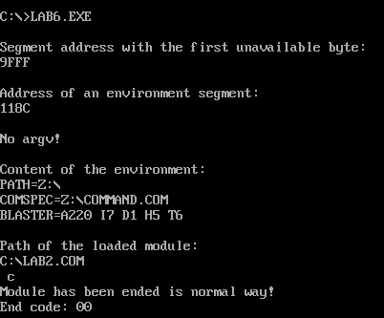

Рис. 1

Наш модуль вызывал другой модуль из второй лабораторной работы, который в свою очередь ждёт нажатия клавиши для окончания работы. После ввода требуемой клавиши видим сообщения о нормальном завершении работы программы.

1. Переходим к выполнению шага 3. Повторяем действия предыдущего пункта, но на этот раз вместо клавиш A-Z произведём нажатие сочетания клавиш Ctrl+C (рис.2).

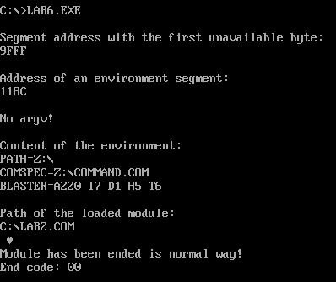

Рис. 2

1. 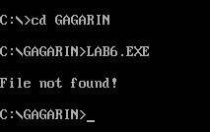Выполняя шаг 4, запустим созданный модуль в другом каталоге (рис.3).

Рис. 3

Получаем ошибку, ибо по указанному полному имени вызываемого модуля действительно ничего нет. Чинится это указанием внутри кода написанного модуля нового полного имени модуля (вместе с полным путём до него). После исправления приступим к шагу 5 и проверим оба варианта нажатия (рисунки 4 и 5).

**Стало:**

**Было:**

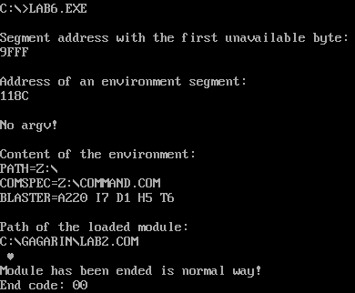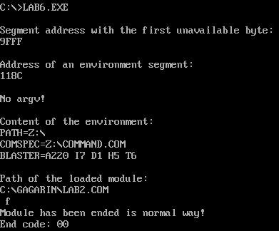

Рис. 4

Видим, что вызываемый модель нашёлся, и всё работает, как и положено.

Рис. 5

**Алгоритм работы**

1. Освобождение места в памяти для запуска другого модуля, обработка возможных ошибок.
2. Генерация блока параметров, требуемых для осуществления такого запуска.
3. Запуск вызываемого модуля.
4. Обработка ошибок от загрузчика ОС или вывод причины и кода завершения, переданного при завершении работы запущенного модуля.

**Заключение**

В ходе выполнения лабораторной работы были изучены возможности запуска загружаемого модуля из другого вызываемого модуля, метод их взаимодействия, детали реализации такой возможностей.

**Ответы на контрольные вопросы**

1. Как реализовано прерывание Ctrl-C?

**Ответ:** При нажатии сочетания клавиш Ctrl-C или Ctrl-Break вызывается прерывание int 23h, которое завершает текущий процесс, при этом управление передается по адресу 0000:008c.

1. В какой точке заканчивается вызываемая программа, если код причины завершения 0?

**Ответ:** Если код причины завершения 0, то вызываемая программа заканчивается в месте вызова функции 4Ch прерываний int 21h.

1. В какой точке заканчивается вызываемая программа по прерыванию Ctrl-C?

**Ответ:** При нажатии сочетания клавиш Ctrl+C программа завершает работу в том месте, где программа ожидала ввода символа, т.е. в точке вызова функции 01h прерывания int 21h.